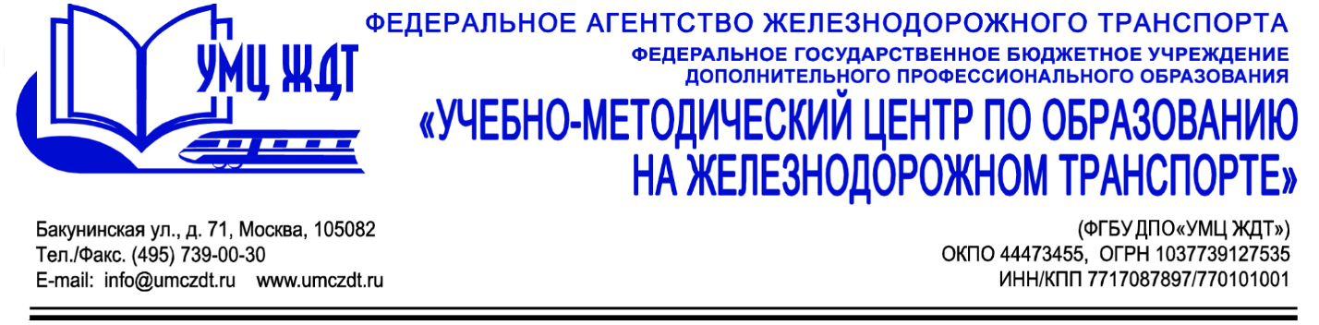
Аннотация
Дополнительная профессиональная программа (переподготовка)
Педагог дополнительного образования в области
хореографии
Адресация программы: для преподавателей и специалистов со средним профессиональным или высшим образованием по любому профилю
Количество часов: 340 ак.ч.
Форма обучения: очно-заочно (с применением ДОТ)

УД 1. Нормативно – правовое обеспечение в сфере образования
- Общие положения о праве в сфере образования Система нормативно-правовых актов в сфере образования;
- Правовой статус образовательной организации;
- Привлечение образовательными организациями дополнительных (внебюджетных) источников финансирования
УД 2. Общая психология
- Теоретико-методологические основы общей психологии;
- Психология деятельности и познавательных процессов;
- Индивидуально-психологические особенности личности;
- Эмоционально-волевая сфера личности;
- Психологические теории мотивации
УД 3. Педагогика
- Общая педагогика;
- Профессиональная педагогика;
- Особенности обучающихся с ограниченными возможностями здоровья;
УД 4. Возрастная анатомия, физиология и гигиена
- Общие закономерности роста и развития организма. Возрастная периодизация;
- Возрастные особенности высшей нервной деятельности. Индивидуально- типологические особенности ребенка;
- Закономерности онтогенетического развития опорно- двигательного аппарата. Гигиенические требования к оборудованию школ;
- Возрастные особенности органов дыхания. Гигиенические требования к воздушной среде учебных помещений
Модуль 1 Методика работы с детским хореографическим коллективом
- Организация работы в хореографическом коллективе;
- Факторы, учитывающиеся при отборе детей для занятий хореографией;
- Формы и жанры сценической практики;
- Организация репетиционной и концертной работы
Модуль 2. Теория и история хореографического искусства
- Истоки западноевропейского хореографического образования;
- Становление профессионального хореографического образования XVI-XVIII веков;
- Становление системы хореографического образования в России;
- Педагогика хореографии второй половины XX века
Модуль 3. Основы преподавания классического танца
- Основы методики преподавания хореографических дисциплин классического танца;
- Методика изучения основных движений классического танца;
- Подготовительная работа педагога к занятию по классическому танцу хореографического объединения в учреждении ДО
Модуль 4. Основы преподавания народно-сценического танца
- Методика преподавания народно-сценического танца;
- Русский танец;
- Танцевальное искусство народов Прибалтики. Позиции и положения рук;
- Танцевальное искусство Беларуси. Позиции и положения рук
Модуль 5. Основы преподавания современного танца
- Терминология современного танца;
- Основные принципы джаз-модерн танца
Модуль 6. Композиция и постановка танца
- Взаимодействие музыки и хореографии;
- Жанр, форма и содержание хореографического произведения;
- Сценическое пространство. Рисунок танца;
- Создание хореографического образа

Итоговая аттестация – экзамен.
По окончании профессиональной переподготовки выдается диплом установленного образца.

